資料結構期末作業
繳交截止時間:2022年6月17日23:00前
繳交方式: 請直接在檔案上作答，完成後請直接上傳本word檔案至i-learning作業/報告區中的期末作業中
姓名: 高博彥 學號:10911107
壹: 是非題 ( 每題 2 分 )
(X). 1 指令 strcmp( char* s1, char* s2) 是將 s2所指之資料接到 s1所指之資料後方
(O). 2 直線佇列 Queue 之缺點為前方使用過之位置不能再使用
(X). 3 累堆 (Heap) 結構適合以鍵結串列結構儲存
(O). 4在電腦中的實體配置空間時，陣列通常儲存在一塊連續的記憶體中
(X). 5 使用free, malloc, calloc三函數時極浪費電腦資源
(X). 6 在以陣列儲存之二元樹, i節點右邊的子節點child_right(i) = 2i
(X). 7 回收一單向環狀串列較回收單向串列困難
(O). 8 引線樹之優點是能得知任何節點的中序尋訪之後方節點
(O). 9 在鍵結串列結構中新增、修改與刪除資料較陣列結構容易且有效率
(X). 10一演算法共執行了N²+10N*log₂N步驟，以漸近式表示法為O(N*log₂N)
(O). 11二元搜尋平均搜尋速度為log₂N
(X). 12電腦利用佇列結構(Queue)來執行中序表示法轉為後序表示法
(X). 13有向圖形用陣列儲存時，必為對稱矩陣
(X). 14二元搜尋樹最大元素必於根節點的右子樹上
(X). 15形狀歪斜之樹以陣列來儲存較佳

貳: 選擇題( 每題 2 分 )
(C).1一個二元搜尋樹（binary search tree）若在沒有資料的情形下，依序加入數值 6,5,4,3,2,1六筆資料後，請問此時這個搜尋樹共有幾個葉節點（leaf node）？ (A)1 (B) 2 (C) 3 (D) 4

(A).2 以鍵串結構來儲存與找尋等價關係時，下列敘述何者正確:
(A) 鍵串結構來儲存等價關係時，無法直看出遞移性(Transitive)
(B) 鍵串結構來儲存等價關係時，無法直看出反身性(Reflexive)
(C) 鍵串結構來儲存等價關係時，無法直看出對稱性(Symmetric)
(D) 以上皆正確

(D).3 若有一空堆疊(stack)，經過add A, add B, add C, add D, add E之後，做2次的delete，
再做add B, add C，那麼堆疊由上到下，前3個元素是：
(A) CBA (B) BCC (C) BBC (D) CBC

(A).4 請問後序運算式(postfix) 5 6 1 + *的運算結果為何？
(A) 35 (B) 30 (C) 10 (D) 以上皆非

(A).5 在圖形上做廣度優先搜尋(breadth first search)時，以下列何種資料結構最適合? (A) 佇列(Queue) (B) 堆疊(Stack) (C) 二元樹 (D) 以上皆非

(A).6 下列敘述何者正確:
(A) 動態宣告鍵串結構物件是不會消耗許多CPU運算資源
(B) 程式結束前必須要將動態宣告鍵串結構物件所使用記憶體釋出
(C) 程式運行中，暫時未使用到的動態宣告鍵串結構物件可直接將其所使用 記憶體釋出
(D) 以上皆正確

(D).7 下列選項何者為下面AOV網路(activity on vertex)的拓樸序列？
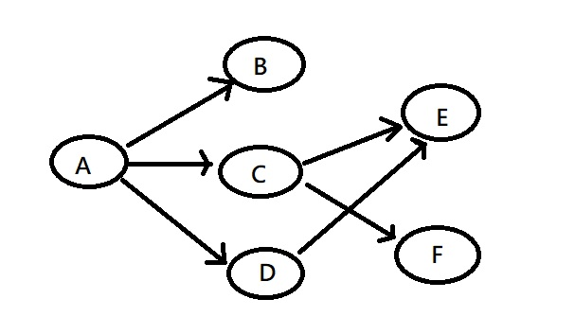
(A) ABCDEF (B) ACDEBF (C) ACDFBE (D) 以上皆是

(C).8 下列圖形由節點「中」出發，何者是以先深後廣尋訪法(depth first search)之結果？
(A) 中原大學愛你 (B) 中原愛大學你 (C) 中原愛大你學 (D) 以上皆是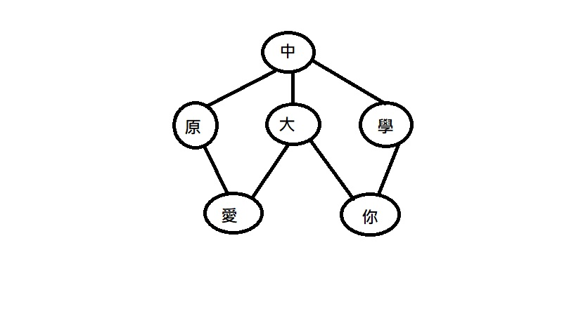

(B).9 以先序尋訪(preorder)下列二元樹結果為
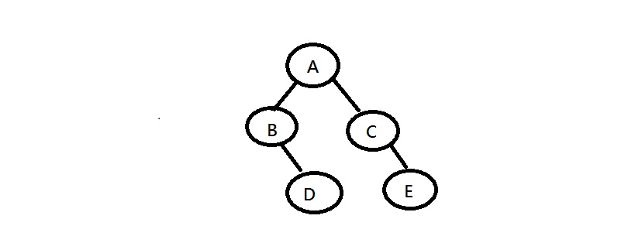
(A) BDACE (B) ABDCE (C) DBECA (D) 以上皆非
(A).10 下列選項何者為下面AOE網路(activity on edges)所需最短的工程完成日？
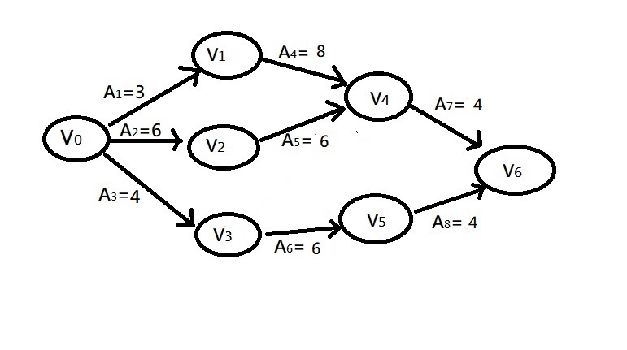
(A) 14天 (B) 15天 (C) 16天 (D) 17天

參: 下列指標與地址之使用若正確請選正確答案, 若錯誤請修正(每題5分)
- int list1[8] ; 答: ( √) 正確
int* list2 ; ( ) 錯誤
list2 = list1 ; 修正:

- int list1 ; 答: ( ) 正確
int* list2 ; ( √) 錯誤
list2 = *list1 ; 修正: list2 = &list1;

- int list1[8] ; 答: ( √) 正確
int* list2 ; ( ) 錯誤
list2 = &list1[0] ; 修正:

肆: 將下列最大累堆(max heap)插入99之後，結果為何？(5分)
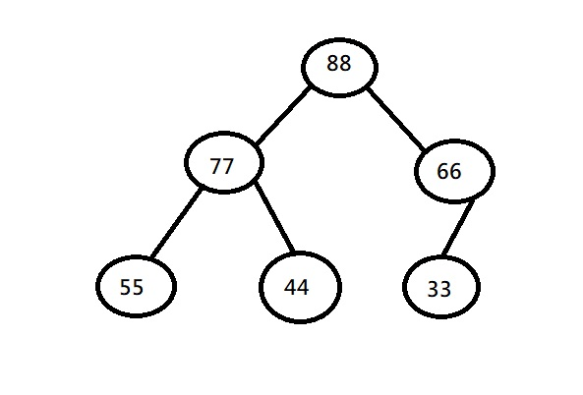
答:

伍: 將下列二元搜尋樹(binary search tree)插入49之後，結果為何？(5分)
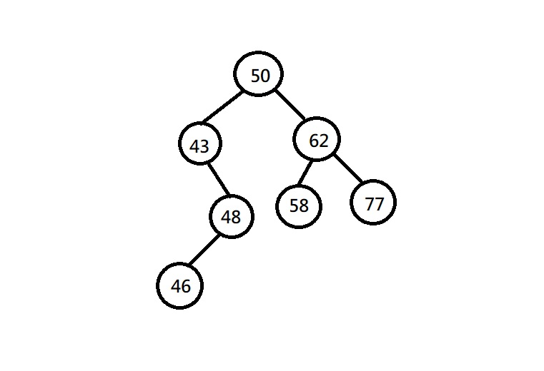
答:

陸: 下列圖形的最小成本生成樹(minimum cost spanning tree)為何？(5分)
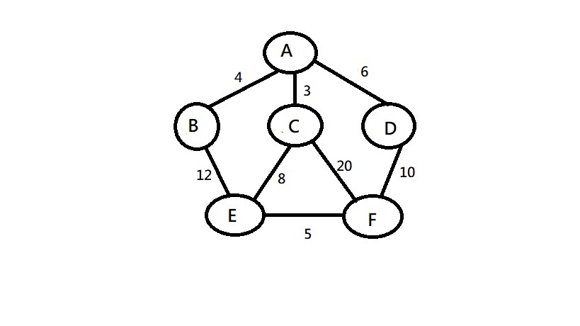
答:

柒:
typedef struct student* student_ptr;
typedef struct student {
int id; /* 學號 */
char name[10]; /* 姓名 */
student_ptr link;
} student;
student_ptr lead;
請利用上面student結構，完成下面學生鍵串資料結構
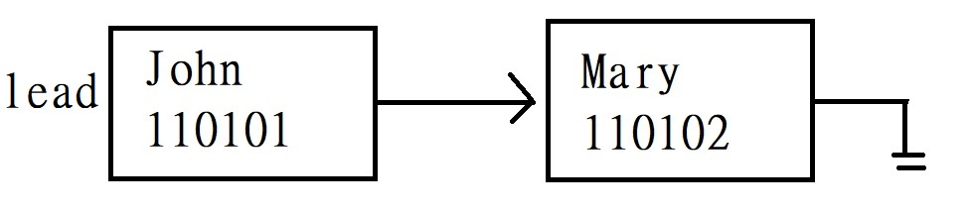
void main() {

/* 完成此函式 */

} (10分)

捌:給一堆疊stack結構如下:
typedef struct { char name[10] ; int id ; } student;
typedef struct stack* stack_ptr;
typedef struct stack{ student people ; stack_ptr link ;}
stack_ptr top ;
試寫一add函數使其能在上述堆疊結構(stack)中加入學生資料: ( 10 分)
void add( ){

/* 完成此函式 */

}

